url_sunjie_20190429项目测试用例
- 没有在浏览器上直接输入短链的情况下
- 原网址：https://www.baidu.com/
生成的短链：http://goo.cn:8080/shortUrl/zaUb6f
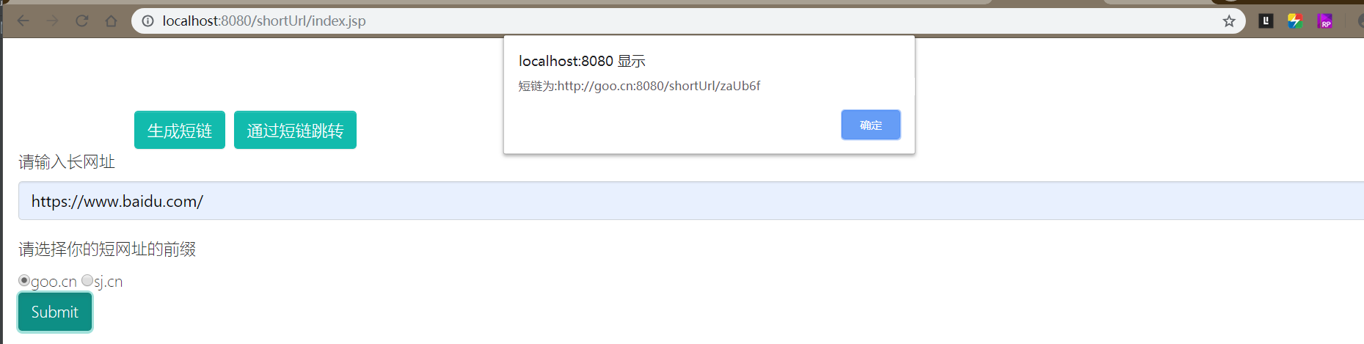
在页面上请求短链：
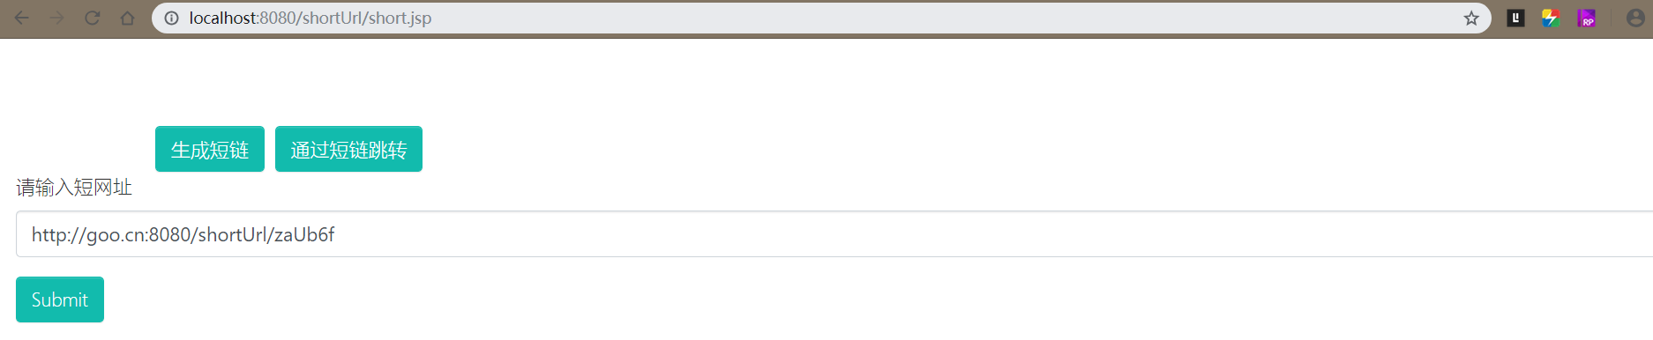
能成功跳转到百度首页

- 原网址：
https://www.baidu.com/s?wd=shiro%E5%8E%9F%E7%90%86&rsv_spt=1&rsv_iqid=0xf9f9bae6000dc871&issp=1&f=3&rsv_bp=1&rsv_idx=2&ie=utf-8&tn=baiduhome_pg&rsv_enter=1&rsv_sug3=1&rsv_sug1=1&rsv_sug7=001&rsv_sug2=1&rsp=3&rsv_sug9=es_2_1&inputT=51985&rsv_sug4=51985&rsv_sug=9
短地址：http://goo.cn:8080/shortUrl/IzUVbi
能够成功跳转
- 在浏览器上输入短地址进行跳转（需在hosts文件里加入goo.cn 与 sj.cn 域名映射，不然DNS解析不了域名）
- 原网址：
https://www.baidu.com/s?wd=mysql%20varchar%20%E6%9C%80%E5%A4%A7%E9%95%BF%E5%BA%A6&rsv_spt=1&rsv_iqid=0x8693f3a8003116a8&issp=1&f=8&rsv_bp=1&rsv_idx=2&ie=utf-8&rqlang=cn&tn=baiduhome_pg&rsv_enter=1&oq=mysql%25E5%25AD%2598%25E5%2582%25A8%25E9%2595%25BF%25E5%25AD%2597%25E7%25AC%25A6%25E4%25B8%25B2&rsv_t=6f99wqUnFZqDFQyFgYyafi2uSmVK%2BMe93kZcuk9Q8CvhI83UeTSM3v%2F4m0ihLS9COKSS&inputT=16096&rsv_pq=87b7f35a0011a634&rsv_sug3=143&rsv_sug1=125&rsv_sug7=100&bs=mysql%E5%AD%98%E5%82%A8%E9%95%BF%E5%AD%97%E7%AC%A6%E4%B8%B2
短地址：http://sj.cn:8080/shortUrl/YnyYju
在浏览器上输入短地址： 可以进行跳转
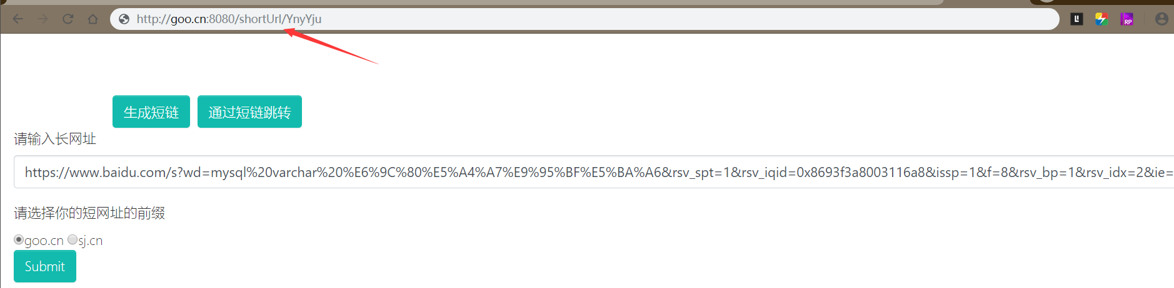
- 统计请求次数
此统计只统计了从浏览器上直接输入地址请求的次数，因为在实际环境中也是应该这样，不会从页面上去请求
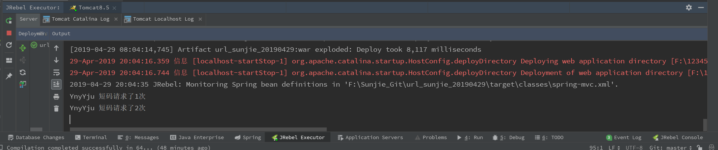4、总结：
此项目是可以整合redis的 ，只不过我的阿里云搭的是redis集群，阿里云不稳定，数据持久化就选择mysql了。其他方面没啥大问题。自定义服务配置属性 我觉得就构造函数改一改好像就行了。

